塑料袋包装的米粒的静电现象

想一想
静电力和其他各种力一样，可以互相加强，也可以互相抵消，这就形成一些有趣的静电现象。你留意过透明塑料袋内米粒的静电现象吗？

塑料袋和米粒摩擦，塑料袋和米粒就带了异性电。因此，常见米粒附在塑料袋上，如下图（a）所示。
如果以手指在袋外接近吸附着米粒，如图（b）所示。则会见到米粒立即离开而被吸到别处去。为什么会因手指接近而离开呢？
这是因为手指接近塑料袋时，手指头受塑料袋负电的感应，就带了正电。现在，袋内米粒的正电荷同时受到两个力：塑料袋负电的吸力和手指头正电的斥力。这两力的方向相反，互相抵消。于是，这米粒就不再受到该处的引力，就被吸到别的地方去了。
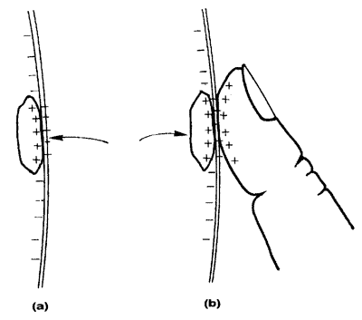
（a）米粒与塑料袋相吸；（b）当手指从袋外接触塑料袋，米粒就会跳去其他地方。

